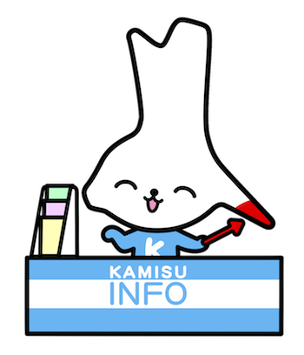
神栖市子ども会育成連合会事務局 行
申込期間 １０月６日（月）～１１月６日（木）
ＦＡＸの場合 ０２９９－７７－７７０３
窓口の場合 文化スポーツ課（神栖市役所本庁舎5階）
メールの場合 kodomokai@city.kamisu.ibaraki.jp

 | なまえ（フリガナ） | 子ども  ・  大人 | 小中高校 学年  未就学児 年齢 | 子ども会名 | 保護者連絡先 | 安全会  加入状況
１ | ﾌﾘｶﾞﾅ | 子ども  ・  大人 | 安全管理者  （大人） |  |  | 加入済  ・  未加入
２ | ﾌﾘｶﾞﾅ | 子ども  ・  大人 | 小・中・高（ ）年  （ ）歳 |  |  | 加入済  ・  未加入
３ | ﾌﾘｶﾞﾅ | 子ども  ・  大人 | 小・中・高（ ）年  （ ）歳 |  |  | 加入済  ・  未加入
４ | ﾌﾘｶﾞﾅ | 子ども  ・  大人 |  |  |  | 加入済  ・  未加入
５ | ﾌﾘｶﾞﾅ | 子ども  ・  大人 |  |  |  | 加入済  ・  未加入
６ | ﾌﾘｶﾞﾅ | 子ども  ・  大人 |  |  |  | 加入済  ・  未加入
（フリガナ）  チーム名 |  | チーム代表者情報 | 氏 名
（フリガナ）  チーム名 |  | チーム代表者情報 | 住 所
（フリガナ）  チーム名 |  | チーム代表者情報 | 連絡先
①チームは２名以上６名以下で構成してください。
また、安全管理のため、必ず大人1名以上を入れてください。
託児を希望する場合は託児申込書をご提出ください。
②大人も子どもも全員が安全共済会保険に加入してください。（必須）
申し込み時点で未加入の方は、育成会長宛に保険加入依頼を送付します。
③各チームごとにお申し込みください。
④実施要項等をよく読んでからお申し込みください。

小・中・高（ ）年
（ ）歳

小・中・高（ ）年
（ ）歳
小・中・高（ ）年
（ ）歳

